ГОДИШНА СТАТИСТИКА НА ЗАЕТОСТТА И РАЗХОДИТЕ ЗА ТРУД
В ОБЛАСТ ВРАЦА ПРЕЗ 2016 ГОДИНА

Обобщените резултати от годишния отчет по труда за 2016 г., на стопанските субекги от финансовия и нефинансовия сектор в област Враца сочат, че средногодишният брой наети лица по трудово и служебно правоотношение е 36.1, което преставлява 1.6 % от общият брой наети в страната. В сравнение с 2015 г. броят на наетите намалява с 1.1 или с 3.0%. Увеличение са наблюдава в 6 от общо 19 икономически дейности, като най-голямо е в “Професионални дейности и научни изследвания” (9.3%) и “Операции с недвижими имоти ” (6.6%). Намаление на наетите е регистрирано в 13 икономически дейности – като най-значимо е в „ Административни и спомагателни дейности ” и „ Строителство” с 0.8%.
В структората по икономически дейности най-голям е относителният дял на наетите по трудово и служебно правоотношение в дейностите „ Преработваща промишленост “ и „Търговия; ремонт на автомобилили и мотоциклети “ съответно 19.5% и 12.9%.
По брой на наети лица по трудово и служебно правоотношение през 2016 г. областта заема 17 място сред 28-те области в сраната. Най-голям е броят на наетите в област София (столица) – 723.2.хил., а най-малък в област Видин – 16.5 хиляди.
В област Враца средната брутна годишна работна заплата за 2016 г. е 10 988 лв.(фиг.1), при 11 379 средно за сраната.

Фиг. 1. Средна брутна годишна работна заплата в област Враца по години

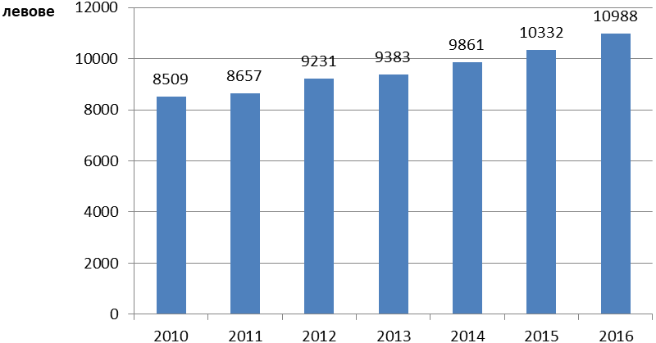

По размер на средната работна заплата за 2016 г. област Враца заема 4 място сред 28-те области в сраната. С най-високо средно възнаграждение е област София (столица) – 15 658 лв., а с най-ниско област Видин – 7 522 лв.

Фиг. 2. Средна брутна годишна работна заплата по области през 2016 година

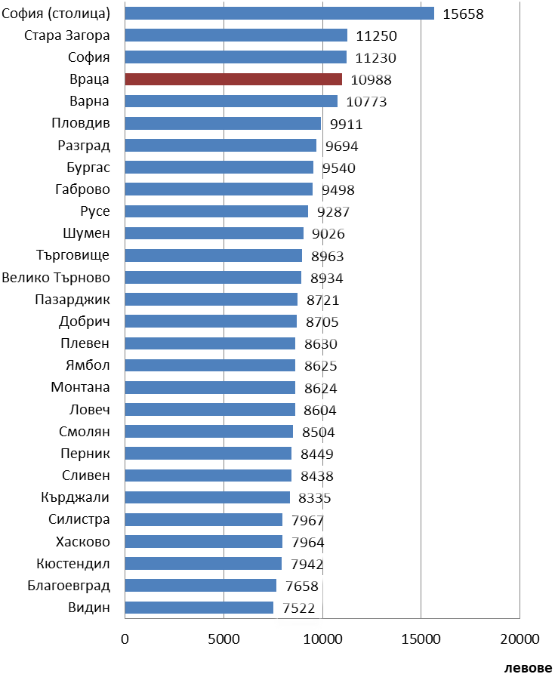

През 2016 г. средната годишна брутна заплата в област Враца се увеличава спрямо 2015 г. с 6.3%. Икономическите дейности при който е регистрирано най-голямо увеличение са „ Административни и спомагателни дейности “ (40.4%), „Търговия; ремонт на автомобилили и мотоциклети“ (20.0%) и „ Създаване и разпространение на информация и творчески продукти; далекосъобщения “ (17.1%). Намаление се наблюдава на при „Строителство“ с 24.7% и при “Професионални дейности и научни изследвания“- 3.7%.
Спрямо 2015 г. средната годишна работна заплата за обществения сектор се увеличава с 6.9% и достига 15 347 лв., а в частният сектор с 5.9 % - 7 845 лв.

Методологични бележки

Данните се събират от предприятия и организации, извършващи дейност на територията на страната. Основен източник на информация е счетоводната документация на предприятието (ведомости за заплати, трудови договори, таблици за явяванията и неявяванията на работа и други).
Наблюдават се предприятия от всички икономически дейности, назависимо от формата на собственост и източника на финансиране.
Наети лица са лицата, които са в трудово правоотношение с работодателя съгласно Кодекса на труда и в служебно правоотношение съгласно Закона за държавния служител, по силата на които правоотношения те получават възнаграждение в пари или натура под формата на работна заплата за извършена в определен обем и качество работа, независимо дали договорът за наемане е постоянен или временен, на пълно или непълно работно време.
Средният списъчен брой се определя по метода на средната аритметична величина чрез сумиране на средния списъчен брой за всеки месец и полученият сбор се раздели на 12 (броя на месеците в годината).Средния списъчен брой на наетите за един месец е сумата от списъчния брой на наетите за всеки календарен ден от месеца (включително празничните и почивните дни) разделена на броя на календарните дни през отчетния месец. Списъчният брой на наетите за почивните и празничните дни се приема за равен на списъчния брой от последния работен ден (преди съответния почивен или празничен ден). Средният списъчен брой на лицата наети на непълно работно време се преизчислява към пълна заетост въз основа на установената в трудовия договор на лицето продължителност на работното време.
Средната годишна брутна работна заплата се изчислява като начислените средства за работна заплата за отчетната година се разделят на средния списъчен брой на наетите по трудово правоотношение без лицата в отпуск по майчинство.
Методологията на годишното наблюдение на наетите лица, отработеното време, средствата за работна заплата и други разходи за труд, както и актуални данни, могат да бъдат намерени на сайта на НСИ http://www.nsi.bg/bg/методология; и http://www.nsi.bg/bg/данни

